Отчет по проделанной работе по Programming Languages 1 группы IT-124
Студента Горохова Дмитрия
Задание: Сделать свой сайт на html css. указать минимум по 10 страниц разного контента на сайта.
Сайт называется StarCraft Site. Этот сайт представляет собой интерактивную веб-энциклопедию, полностью посвященную культовой вселенной StarCraft. Сайт охватывает всю историю серии, включая классическую первую часть, дополнение Brood War, трилогию StarCraft 2 и новейшую игру франшизы.
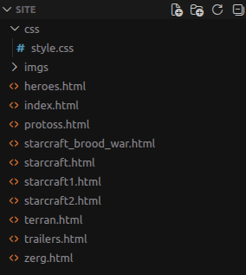
Рис. 1 Структура сайта.
На рисунке 1 изображена структура сайта. Главной страницей является “index.html”. Каждый файл html использует один и тот же “style.css”.
Обозначения страниц:
- “index.html” – главная страница.
- “heroes.html” – герои.
- “protoss.html” – протоссы.
- “starcraft_brood_war.html” – Старкрафт часть Brood War.
- “starcraft.html” – новейшая часть франшизы.
- “starcraft1.html” – первая часть игры Старкрафт.
- “starcraft2.html” – вторая часть игры Старкрафт.
- “terran.html” – терраны.
- “trailers.html” – трейлеры игры.
- “zerg.html” – зерги.
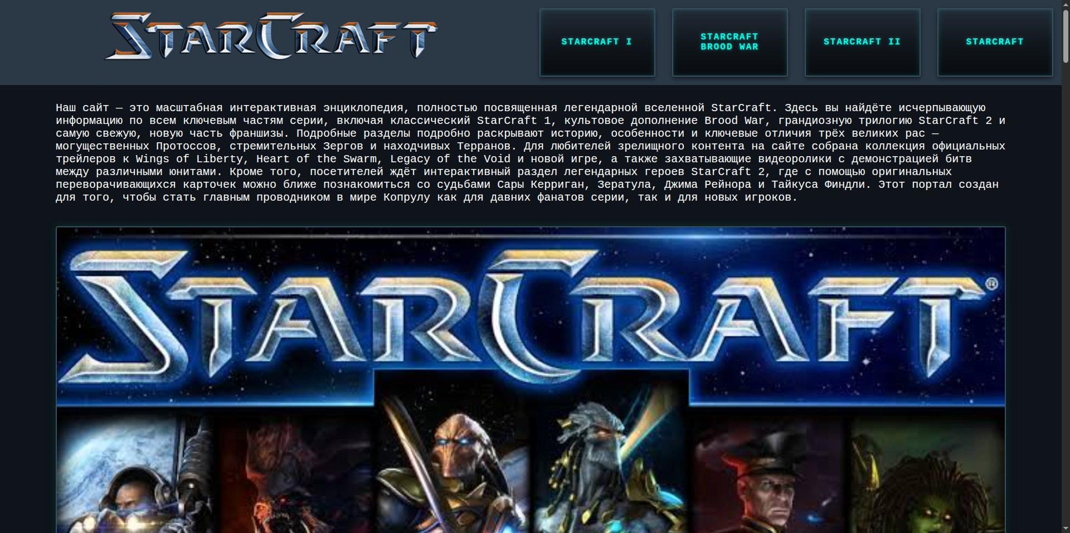
Рис. 2 Главная страница сайта
На рисунке 2 изображена главная страница сайта. На этой странице можно переходить на другие страницы, при нажатии на баннеры с фотографиями, или на кнопки, в шапке страницы. При нажатии на логотип, пользователь возвращается на главную страницу.
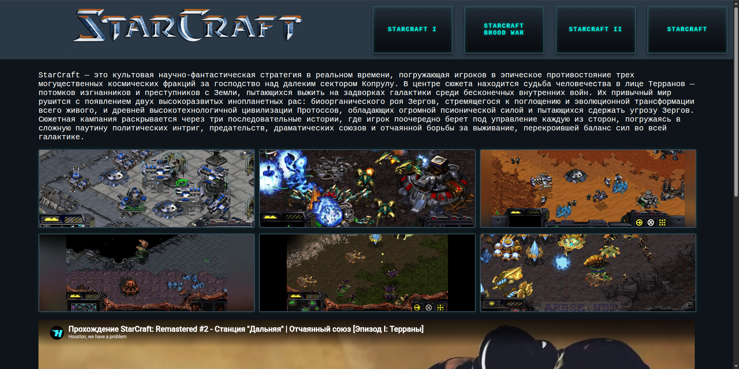
Рис. 3 Страница “StarCraft 1”
На рисунке 3 изображена страница “terran.html”. Здесь находится: описание, 6 фото игры и видео с геймплеем.
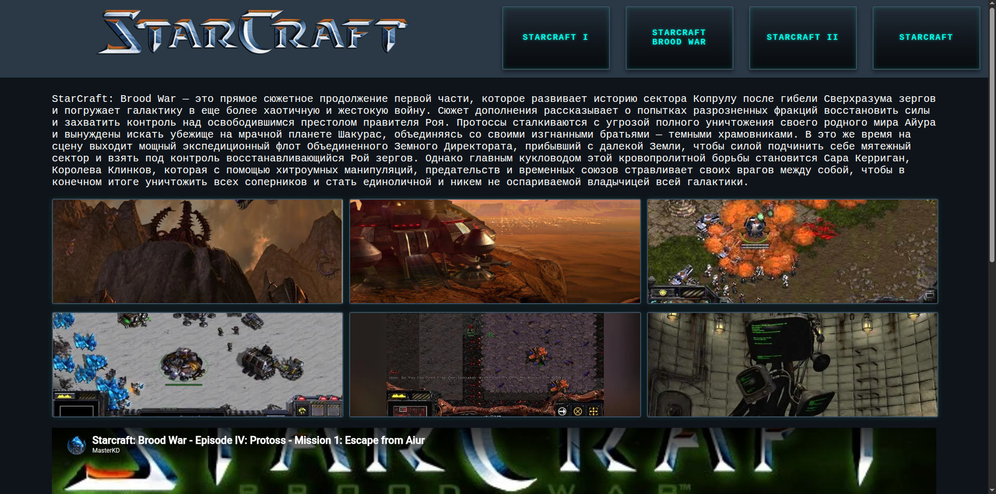
Рис. 4 Страница “StarCraft Brood War”
На рисунке 4 изображена страница “starcraft_brood_war.html”. Здесь находится: описание, 6 фото игры и видео с геймплеем.
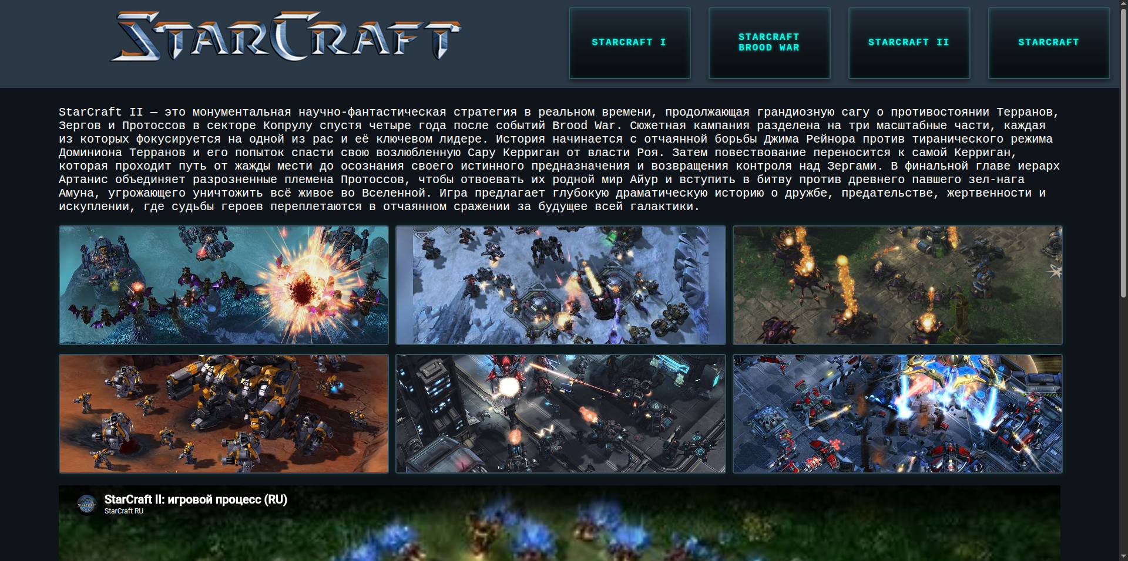
Рис. 5 Страница “StarCraft 2”
На рисунке 5 изображена страница “starcraft2.html”. Здесь находится: описание, 6 фото игры и видео с геймплеем.
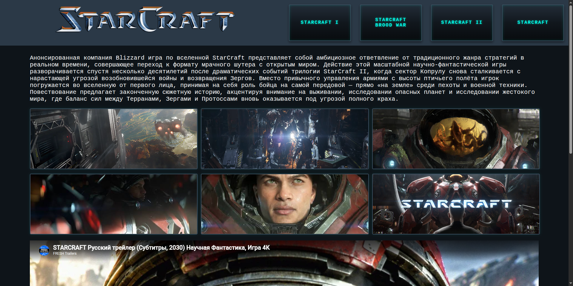
Рис. 6 Страница “StarCraft”
На рисунке 6 изображена страница “starcraft.html”. Здесь находится: описание, 6 фото из трейлера и видео с ним.
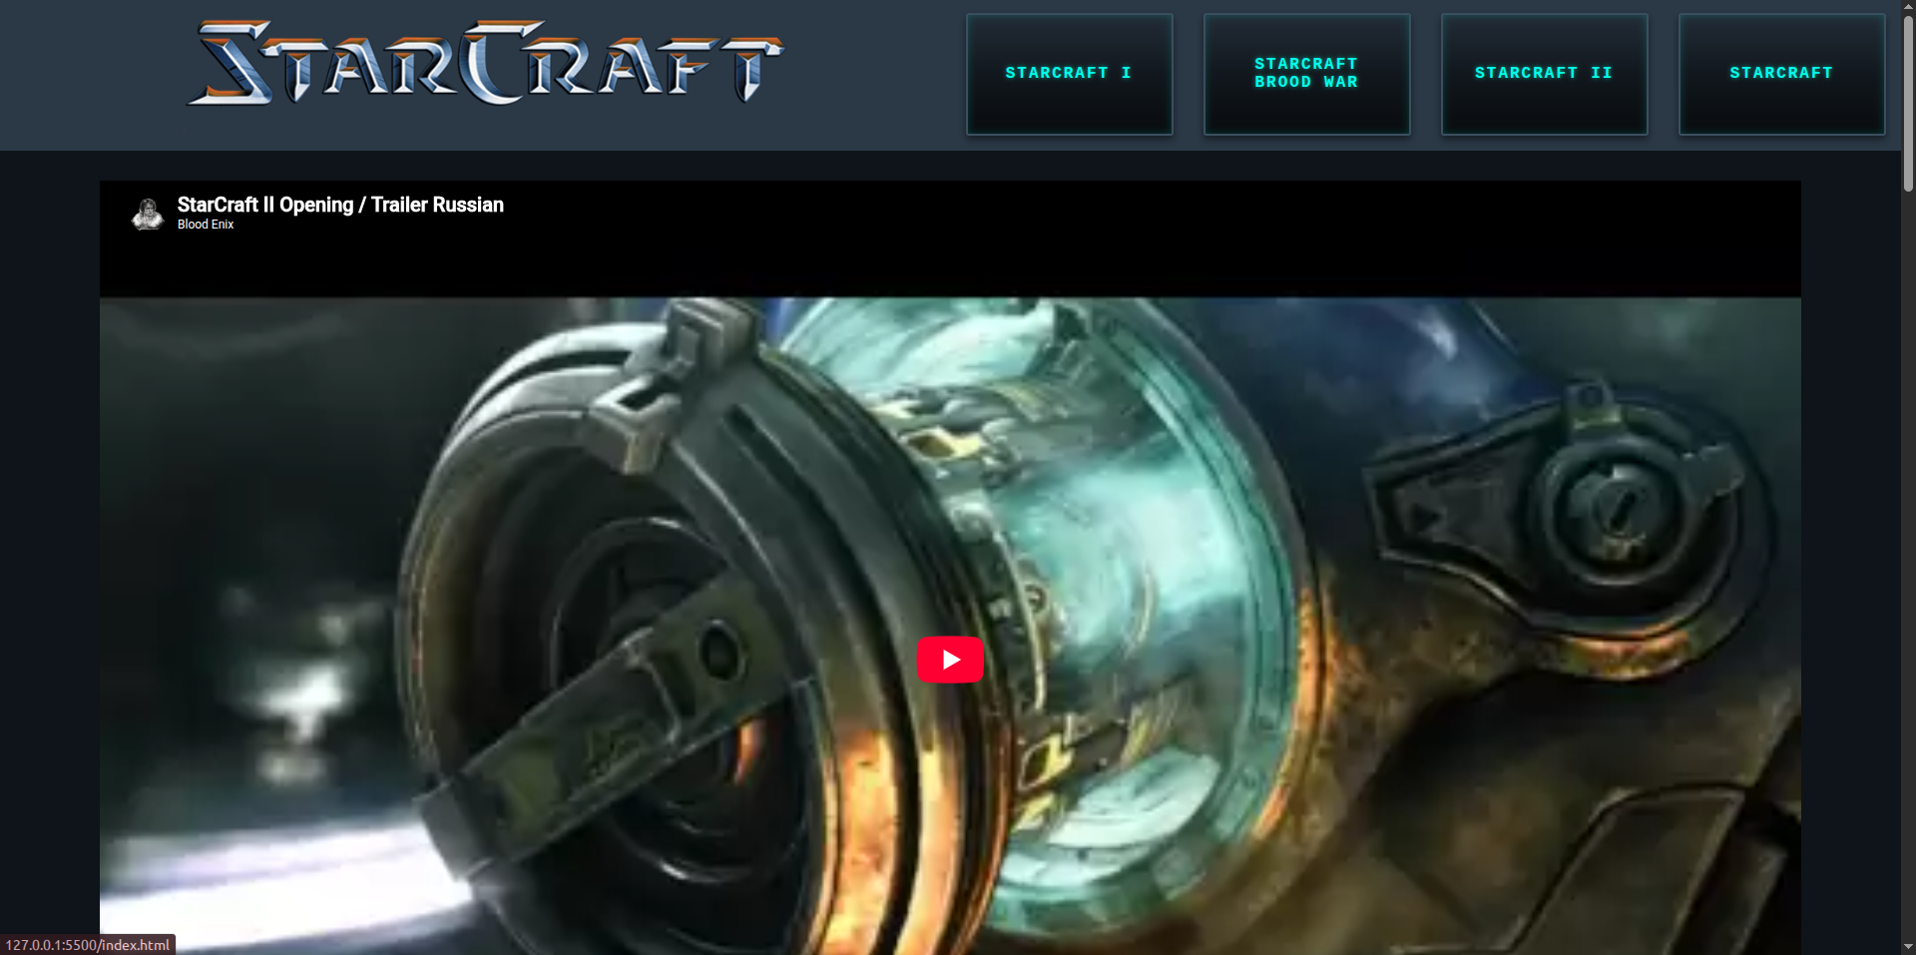
Рис. 7 Страница “Трейлеры”
На рисунке 7 изображена страница “trailers.html”. Здесь находится: 4 видео с трейлерами из разных частей игры.
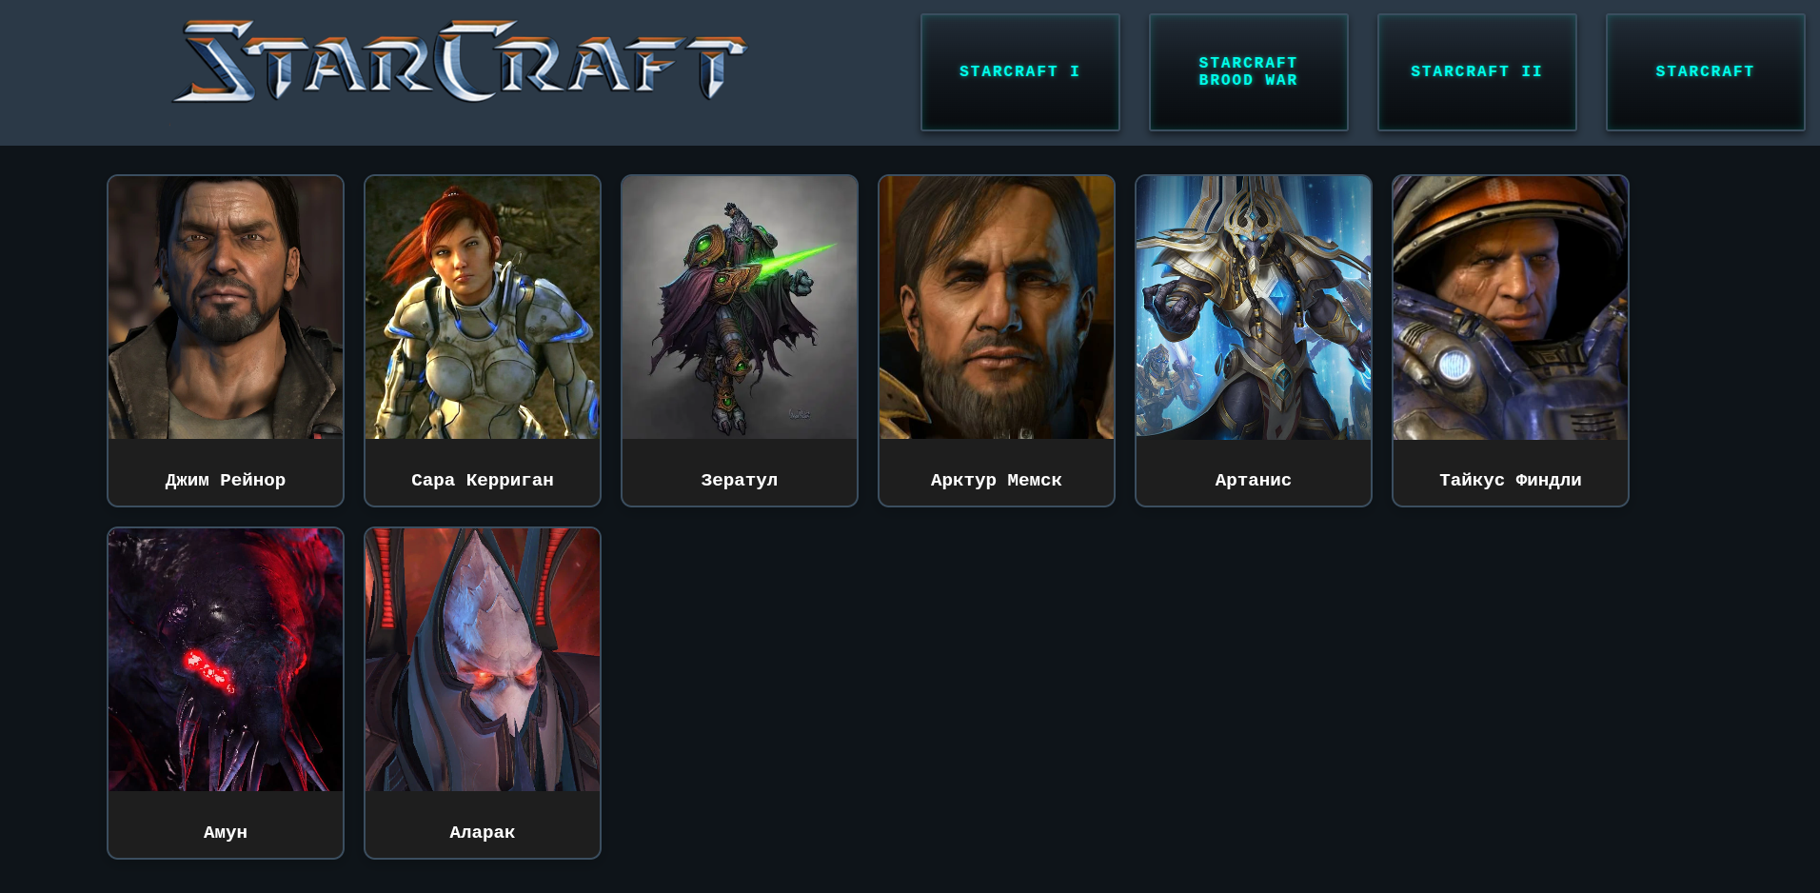
Рис. 8 Страница “Герои”
На рисунке 8 изображена страница “heroes.html”. Здесь находятся карточки, при наведении они переворачиваются и показывается описание героя.
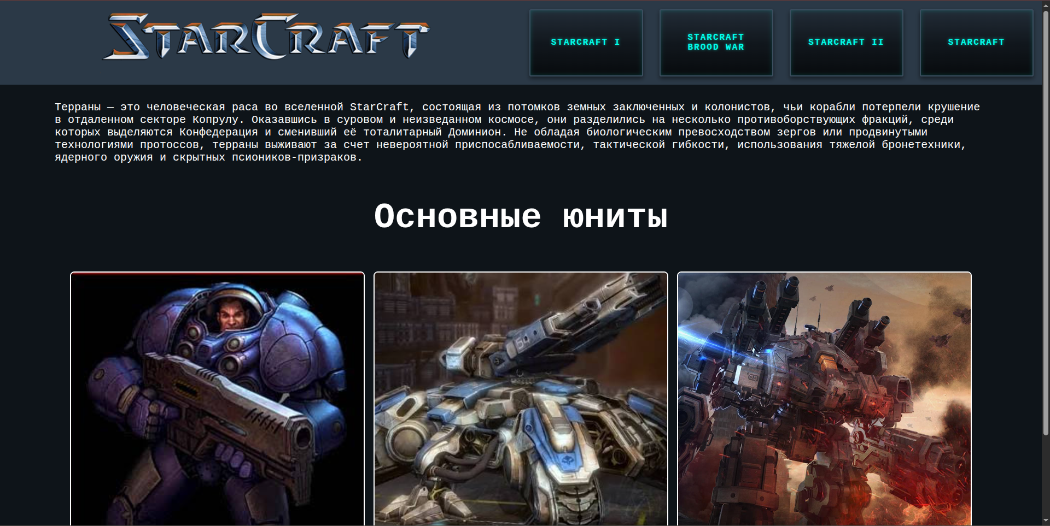
Рис. 9 Страница “Терраны”
На рисунке 9 изображена страница “terran.html”. Здесь находится: описание расы, 3 фото основных юнитов и их названия.
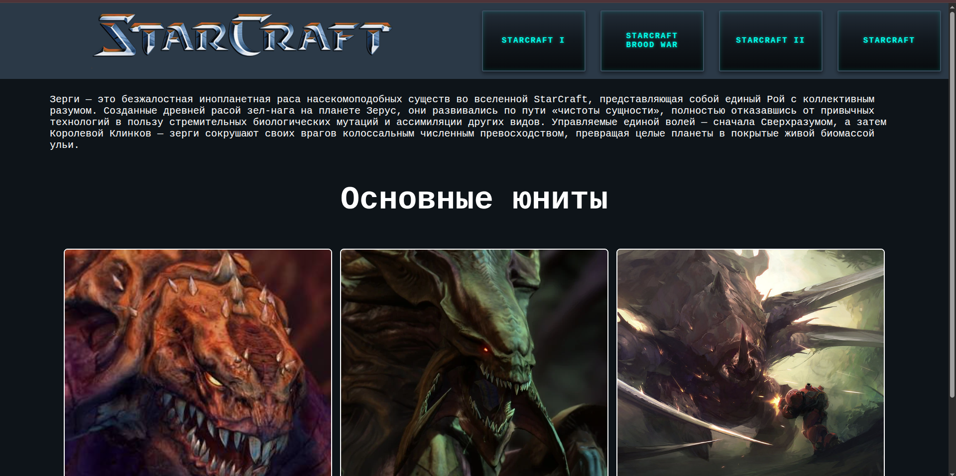
Рис. 10 Страница “Зерги”
На рисунке 10 изображена страница “zerg.html”. Здесь находится: описание расы, 3 фото основных юнитов и их названия.
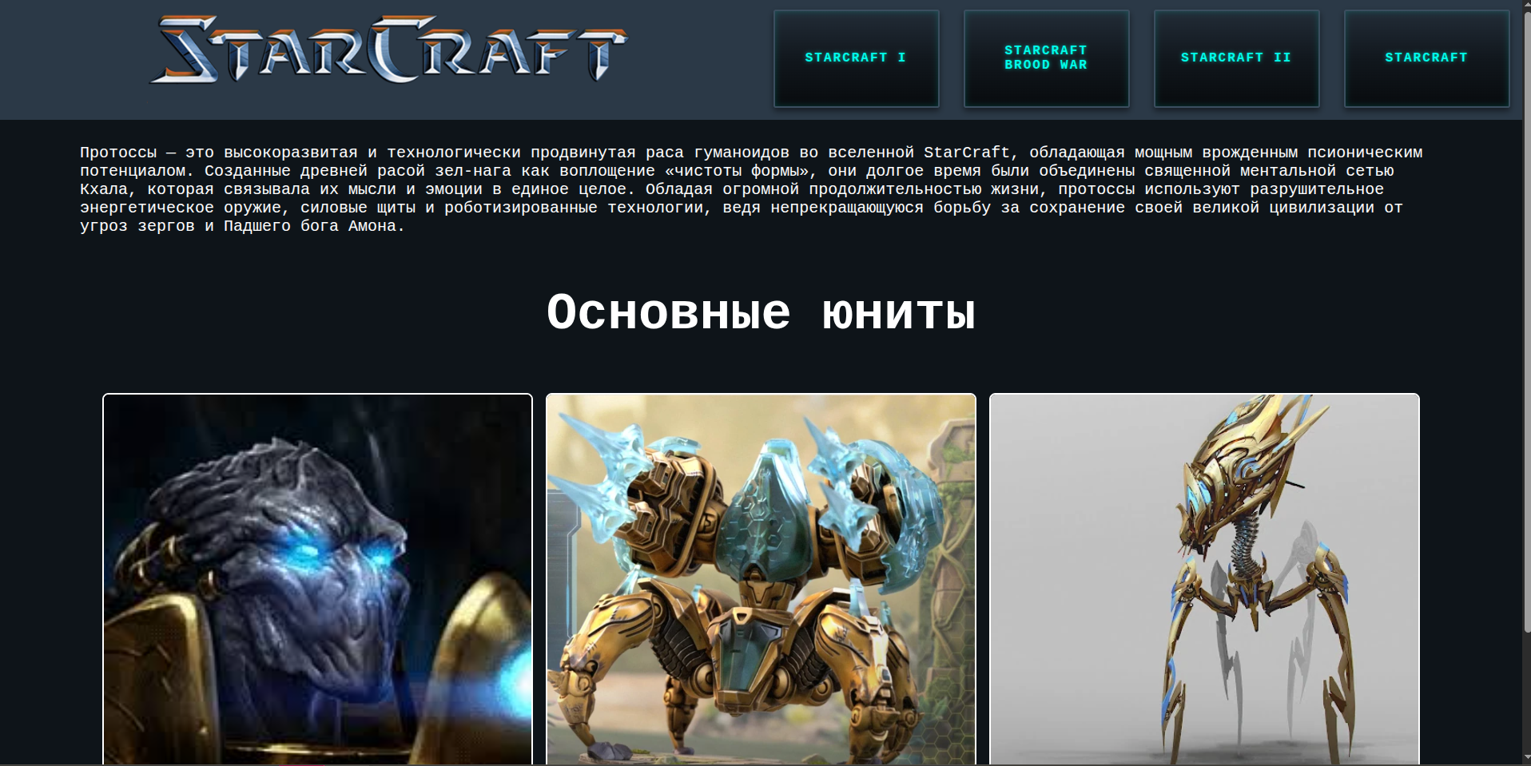
Рис. 11 Страница “Протоссы”
На рисунке 10 изображена страница “protoss.html”. Здесь находится: описание расы, 3 фото основных юнитов и их названия.
Код HTML имеет повторяющиеся части, а сам внутренний контент между страничками отличается. Из повторяющихся частей: тег head, шапка сайта (<nav>) и div с классом content.
Код HTML (основная часть):
<!DOCTYPE html>
<html lang="en">
<head>
<meta charset="UTF-8">
<meta name="viewport" content="width=device-width, initial-scale=1.0">
<title>Zergs</title>
<link rel="stylesheet" href="css/style.css">
</head>
<body>
<!-- здесь кнопки навигации -->
<nav>
<!-- логотип старкрафт (если нажать, то вернуться домой) -->
<div class="logo">
<a href="index.html">
<img src="imgs/logo.png" alt="">
</a>
</div>

<!-- кнопки на другие страницы -->
<div class="buttons-container">
<div class="button">
<a href="starcraft1.html"><p>StarCraft I</p></a>
</div>

<div class="button">
<a href="starcraft_brood_war.html"><p>StarCraft Brood War</p></a>
</div>

<div class="button">
<a href="starcraft2.html"><p>StarCraft II</p></a>
</div>

<div class="button">
<a href="starcraft.html"><p>StarCraft</p></a>
</div>
</div>
</nav>

<div class="content">
<!-- ЗДЕСЬ РАЗНЫЙ КОНТЕНТ У СТРАНИЦ -->
</div>
</body>
</html>
Код CSS состоит из 383 строк кода. Там описаны классы и стили к ним. Сам код поделен на секции:
- Для навигации,
- Для контента страниц,
- Для трейлеров,
- Для карточек,
- Для фотографии основных юнитов.

